Муниципальный Вестник Парижскоккоммунского сельского поселения

№ 7 (12) 25 июня 2025 года
Издатель: администрация Парижскокоммунского сельского поселения Верхнехавского муниципального района Воронежской области
396121, Воронежская область , Верхнехавский район, с. Парижская Коммуна, ул.Совхозная, д. 38
Контактное лицо: Санина Р.Н. телефон для справок: +7(47343)91151

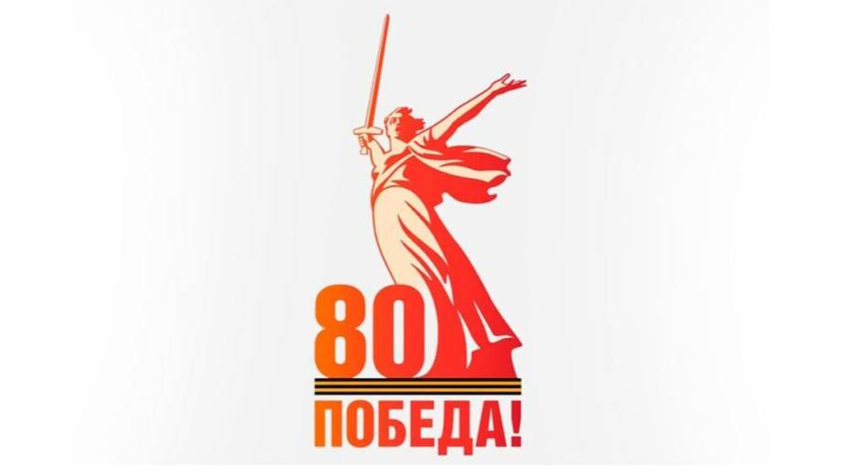

Раздел I.Муниципальные правовые акты органов местного самоуправления Парижскокоммунского сельского поселения Верхнехавского муниципального района.
СОВЕТ НАРОДНЫХ ДЕПУТАТОВ
ПАРИЖСКОКОММУНСКОГО СЕЛЬСКОГО ПОСЕЛЕНИЯ
ВЕРХНЕХАВСКОГО МУНИЦИПАЛЬНОГО РАЙОНА
ВОРОНЕЖСКОЙ ОБЛАСТИ
РЕШЕНИЕ
от 26.05.2025 № 142 с.Парижская Коммуна
О внесении изменений и дополнений в Устав Парижскокоммунского сельского поселения Верхнехавского муниципального района Воронежской области
В соответствии с Федеральным законом от 06.10.2003 № 131 – ФЗ «Об общих принципах организации местного самоуправления в Российской Федерации», Федеральным законом от 21.07.2005 № 97 - ФЗ «О государственной регистрации уставов муниципальных образований» и в целях приведения Устава Парижскокоммунского сельского поселения Верхнехавского муниципального района Воронежской области в соответствие с действующим законодательством, Совет народных депутатов Парижскокоммунского сельского поселения
Р Е Ш И Л:
- Внести в Устав Парижскокоммунского сельского поселения Верхнехавского муниципального района Воронежской области, следующие изменения и дополнения согласно приложению.
- Представить настоящее решение в Управление Министерства юстиции Российской Федерации по Воронежской области для государственной регистрации в порядке, установленном федеральным законодательством.
- Опубликовать настоящее решение после его государственной регистрации в официальном издании органов местного самоуправления Парижскокоммунского сельского поселения Верхнехавского муниципального района «Муниципальном Вестнике Парижскокоммунского сельского поселения» и разместить на официальном сайте органов местного самоуправления Парижскокоммунского сельского поселения Верхнехавского муниципального района Воронежской области в информационно-телекоммуникационной сети «Интернет».
- Настоящее решение вступает в силу после его опубликования.

Глава Парижскокоммунского сельского поселения Д.В.Кирсанова

Приложение к решению Совета народных депутатов Парижскокоммунского сельского поселения Верхнехавского муниципального района Воронежской области От 26.05.2025 года № 142
Изменения и дополнения в Устав Парижскокоммунского сельского поселения Верхнехавского муниципального района Воронежской области
1. Статью 9 дополнить пунктом 30 следующего содержания:
«30) осуществление учета личных подсобных хозяйств, которые ведут граждане в соответствии с Федеральным законом от 7 июля 2003 года № 112-ФЗ «О личном подсобном хозяйстве», в похозяйственных книгах.»;
2. Часть 1 статьи 12 Устава изложить в следующей редакции:
«1. Органы местного самоуправления Парижскокоммунского сельского поселения несут ответственность за осуществление переданных полномочий Российской Федерации, полномочий Воронежской области в пределах субвенций, предоставленных местным бюджетам в целях финансового обеспечения осуществления соответствующих полномочий.»;
3. В абзаце втором части 2 статьи 13 Устава слова «органов государственной власти Воронежской области» заменить словами «исполнительных органов Воронежской области»;
4. В статье 33 Устава:
а) в подпункте «а» пункта 2 части 3.4. слова «аппарате избирательной комиссии муниципального образования,» исключить;
б) в подпункте «б» пункта 2 части 3.4. слова «аппарате избирательной комиссии муниципального образования,» исключить;
5. Пункт 3 части 8 статьи 46 Устава изложить в следующей редакции:
«3) размещение муниципальных правовых актов на сайте администрации Парижскокоммунского сельского поселения в информационно-телекоммуникационной сети «Интернет» https://pariskommun-r36.gosuslugi.ru.».
6. Статью 46 Устава дополнить частью 9 следующего содержания:
«9. Нормативные правовые акты органов местного самоуправления Парижскокоммунского сельского поселения, сведения об источниках, в которых официально опубликованы указанные акты, дополнительные сведения, подлежат направлению для включения в регистр муниципальных нормативных правовых актов Воронежской области в порядке и сроки, предусмотренные законодательством Воронежской области.».

7. Статью 50 Устава дополнить частью 13 следующего содержания:
«13. Органы местного самоуправления Парижскокоммунского сельского поселения осуществляют передачу в безвозмездное владение и пользование объектов электросетевого хозяйства, находящихся в муниципальной собственности, системообразующей территориальной сетевой организации или территориальной сетевой организации, действующих в границах Воронежской области, в случаях, порядке и на условиях, которые установлены законодательством Российской Федерации об электроэнергетике.»;
8. Статью 63 Устава:
а) дополнить частями 1.1 - 1.2 следующего содержания:
«1.1. За ненадлежащее исполнение или неисполнение обязанностей по обеспечению осуществления органами местного самоуправления Парижскокоммунского сельского поселения отдельных государственных полномочий, переданных органам местного самоуправления Парижскокоммунского сельского поселения федеральными законами и (или) законами Воронежской области, Губернатор Воронежской области вправе вынести главе Парижскокоммунского сельского поселения предупреждение, объявить выговор.
1.2. Губернатор Воронежской области вправе отрешить от должности главу Парижскокоммунского сельского поселения в случае, если в течение месяца со дня вынесения Губернатором Воронежской области предупреждения, объявления выговора главе Парижскокоммунского сельского поселения в соответствии с частью 1.1 настоящей статьи главой Парижскокоммунского сельского поселения не были приняты в пределах своих полномочий меры по устранению причин, послуживших основанием для вынесения предупреждения, объявления выговора.»;
б) в части 2 статьи 63: слово «губернатором» заменить словом «Губернатором»;
9. В статье 64 Устава:
а) часть 2 дополнить пунктом 4.2) следующего содержания:
4.2) систематическое недостижение показателей для оценки эффективности деятельности органов местного самоуправления Парижскокоммунского сельского поселения;»;
б) по тексту статьи слово «губернатор» заменить словом «Губернатор» в соответствующем падеже;
10. По тексту статьи 65 Устава слово «правительство» заменить словом «Правительство» в соответствующем падеже, слово «губернатор» заменить словом «Губернатор» в соответствующем падеже.
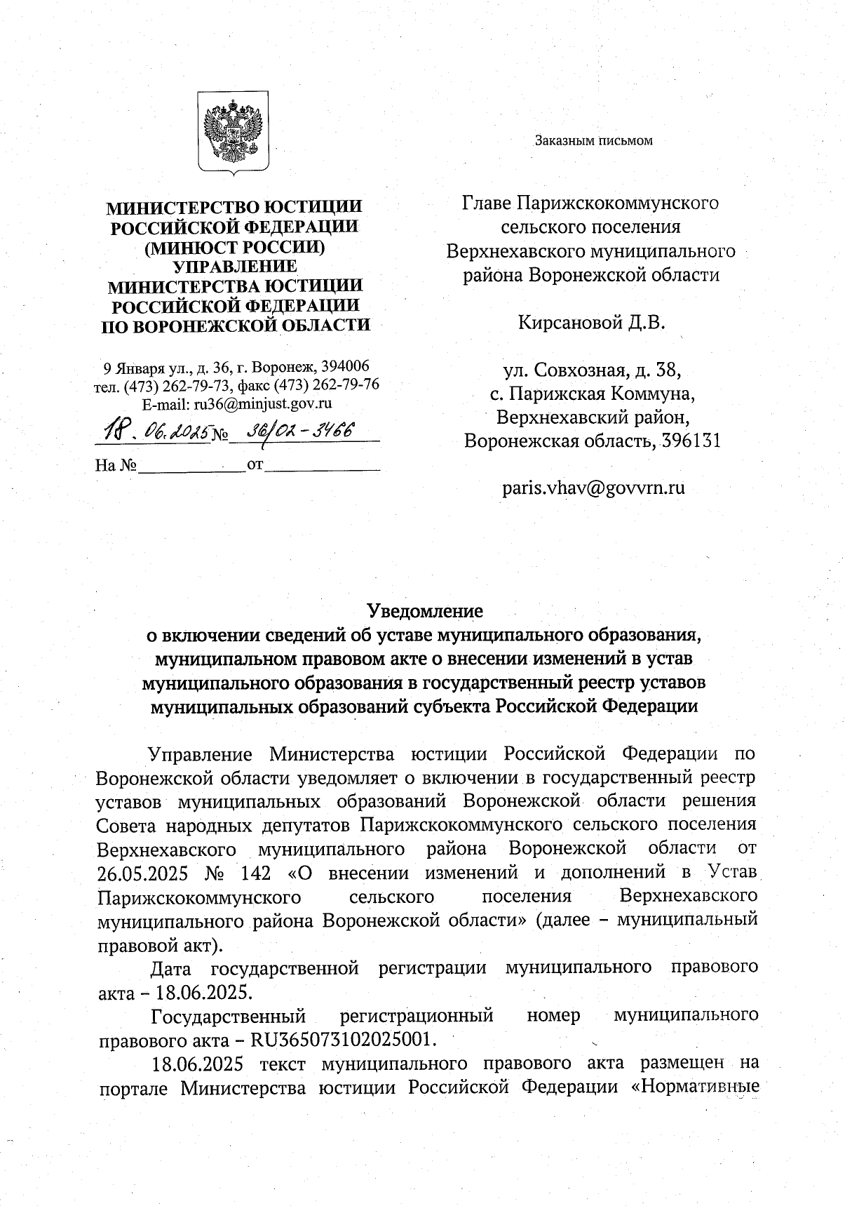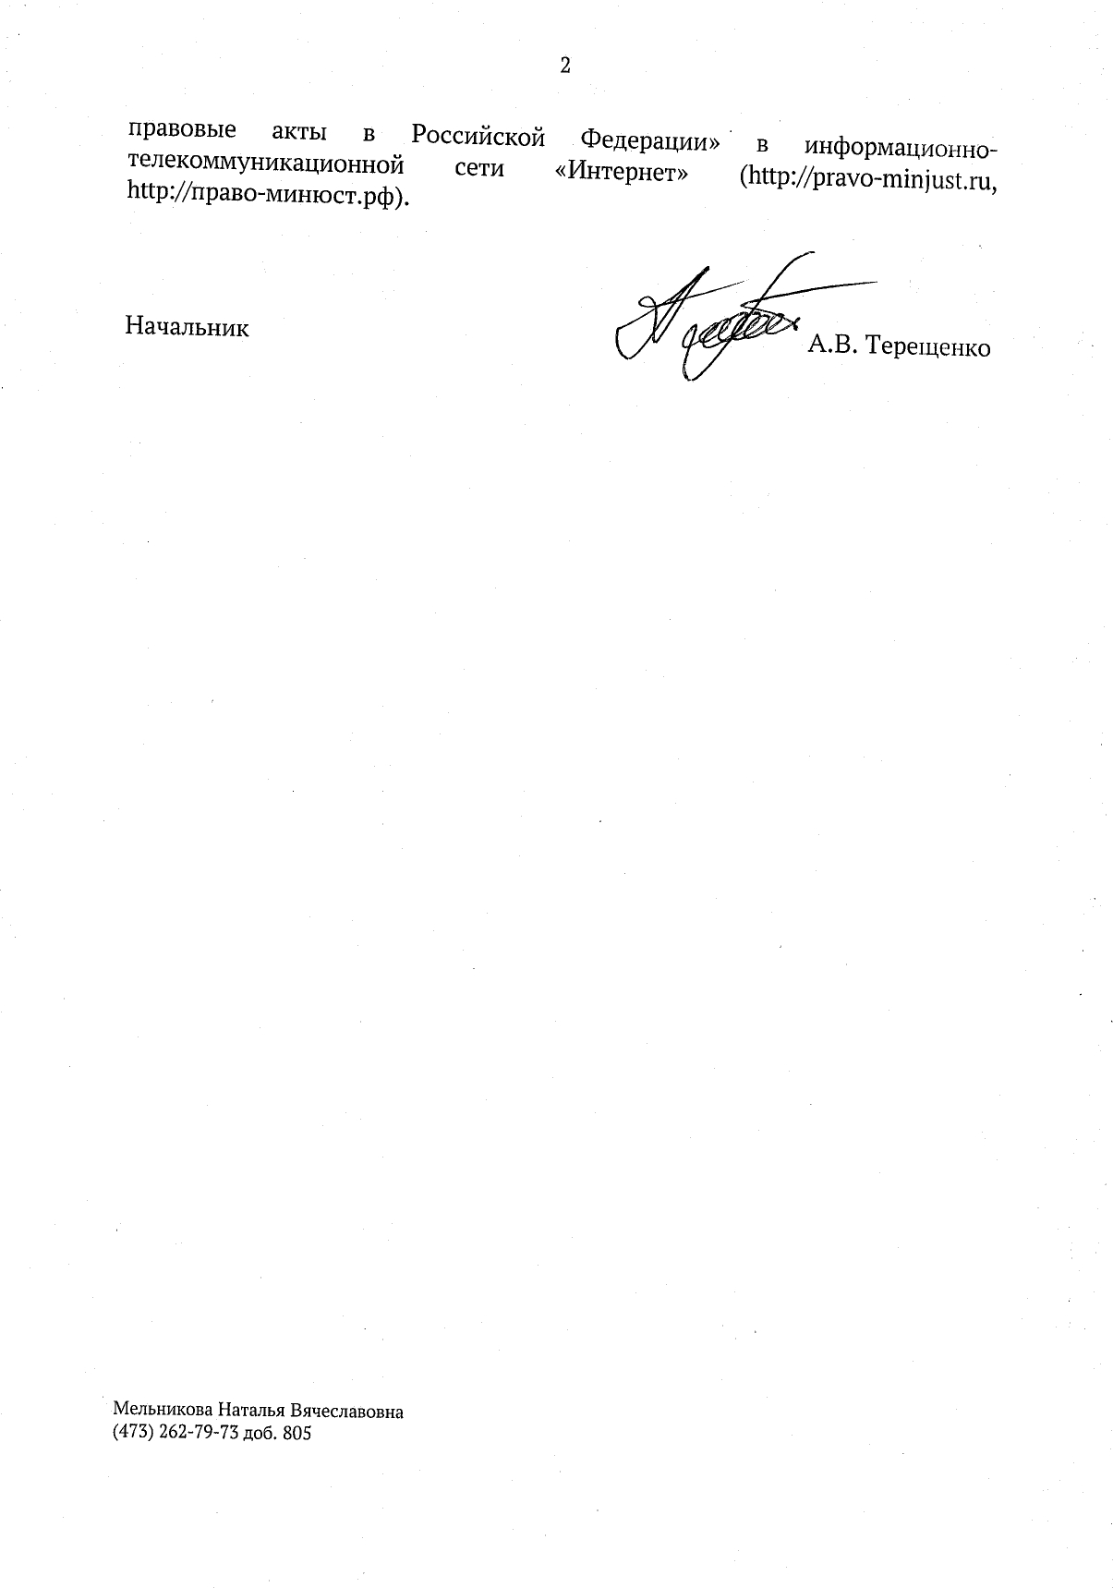

СОВЕТ НАРОДНЫХ ДЕПУТАТОВ ПАРИЖСКОКОММУНСКОГО СЕЛЬСКОГО ПОСЕЛЕНИЯ ВЕРХНЕХАВСКОГО МУНИЦИПАЛЬНОГО РАЙОНА ВОРОНЕЖСКОЙ ОБЛАСТИ
РЕШЕНИЕ

от 24.06.2025г. № 147
с. Парижская Коммуна
О назначении выборов депутатов Совета народных депутатов Парижскокоммунского сельского поселения Верхнехавского муниципального района Воронежской области седьмого созыва
В связи с окончанием срока полномочий Совета народных депутатов Парижскокоммунского сельского поселения Верхнехавского муниципального района Воронежской области шестого созыва, в соответствии со статьей 13 Закона Воронежской области от 27 июня 2007 года № 87-ОЗ «Избирательный кодекс Воронежской области», на основании Устава Парижскокоммунского сельского поселения Верхнехавского муниципального района Воронежской области, Совет народных депутатов Парижскокоммунского сельского поселения Верхнехавского муниципального района Воронежской области
Р Е Ш И Л:
- Назначить на 14 сентября 2025 года выборы депутатов Совета народных депутатов Парижскокоммунского сельского поселения Верхнехавского муниципального района Воронежской области седьмого созыва.
- Опубликовать настоящее решение в районной газете «Верхнехавские рубежи» в установленные законом сроки.
3. Настоящее решение вступает в силу с момента официального опубликования.

Глава Парижскокоммунского сельского поселения Д.В.Кирсанова

СОВЕТ НАРОДНЫХ ДЕПУТАТОВ ПАРИЖСКОКОММУНСКОГО СЕЛЬСКОГО ПОСЕЛЕНИЯ ВЕРХНЕХАВСКОГО МУНИЦИПАЛЬНОГО РАЙОНА ВОРОНЕЖСКОЙ ОБЛАСТИ
РЕШЕНИЕ
24.06.2025 г. № 148 с. Парижская Коммуна
О внесении изменений в решение Совета народных депутатов Парижскокоммунского сельского поселения Верхнехавского муниципального района Воронежской области от 07.02.2025 N 134 "Об утверждении Положения о Комиссии по соблюдению требований к должностному поведению лиц, замещающих муниципальные должности, и урегулированию конфликта интересов и состава Комиссии по соблюдению требований к должностному поведению лиц, замещающих муниципальные должности, и урегулированию конфликта интересов"

В соответствии с Указом Президента Российской Федерации от 01.07.2010 № 821 "О комиссиях по соблюдению требований к служебному поведению федеральных государственных служащих и урегулированию конфликта интересов", Федеральным законом от 25.12.2008 № 273-ФЗ "О противодействии коррупции", Федеральным законом от 02.03.2007 № 25-ФЗ «О муниципальной службе в Российской Федерации», рассмотрев Протест прокуратуры Верхнехавского района от 19.05.2025 № 2-2-2025, в целях приведения нормативного правового акта в соответствие с действующим законодательством Совет народных депутатов Парижскокоммунского сельского поселения Верхнехавского муниципального района Воронежской области,
р е ш и л:
1. Внести в решение Совета народных депутатов Парижскокоммунского сельского поселения Верхнехавского муниципального района от 07.02.2025 № 134 "Об утверждении Положения о Комиссии по соблюдению требований к должностному поведению лиц, замещающих муниципальные должности, и урегулированию конфликта интересов и состава Комиссии по соблюдению требований к должностному поведению лиц, замещающих муниципальные должности, и урегулированию конфликта интересов" следующие изменения:
1.1. В Приложении № 1 к Решению "Положение о Комиссии по соблюдению требований к должностному поведению лиц, замещающих муниципальные должности, и урегулированию конфликта интересов" (далее по тексту – Положение):
1.1.1. В пунктах 17, 19, абзаце первом пункта 29 Положения слово «седьмом» заменить словом «шестом»;
1.1.2. В пункте 30 Положения слова «и седьмом» исключить;
1.1.3. Дополнить пункт 16 Положения абзацем 7 следующего содержания:
«-поступившее в соответствии с частью 4 статьи 12 Федерального закона от 25 декабря 2008 г. N 273-ФЗ "О противодействии коррупции" и статьей 64.1 Трудового кодекса Российской Федерации уведомление коммерческой или некоммерческой организации о заключении с гражданином, замещающим муниципальную должность, трудового или гражданско-правового договора на выполнение работ (оказание услуг), если отдельные функции государственного управления данной организацией входили в его должностные (служебные) обязанности, исполняемые во время замещения муниципальной должности, при условии, что указанному гражданину комиссией ранее было отказано во вступлении в трудовые и гражданско-правовые отношения с данной организацией или что вопрос о даче согласия такому гражданину на замещение им должности в коммерческой или некоммерческой организации либо на выполнение им работы на условиях гражданско-правового договора в коммерческой или некоммерческой организации комиссией не рассматривался.»;
1.1.4. Абзац второй пункта 21 Положения дополнить словами следующего содержания: «, за исключением случаев, изложенных в пункте 22 настоящего Положения».
1.1.5. Пункт 22 Положения изложить в следующей редакции:
«Заседание комиссии по рассмотрению заявлений, указанных в абзаце 4 и 5 пункта 16 Положения, как правило, проводится не позднее одного месяца со дня истечения срока, установленного для предоставления сведений о доходах, об имуществе и обязательствах имущественного характера.
Уведомления, указанные в абзацах 6 и 7 пункта 16 Положения, как правило, рассматриваются на очередном (плановом) заседании комиссии».
2. Опубликовать настоящее решение в периодическом печатном издании органов местного самоуправления Парижскокоммунского сельского поселения Верхнехавского муниципального района – «Муниципальный вестник Парижскокоммунского сельского поселения».
3. Настоящее решение вступает в силу со дня его официального опубликования.

Глава Парижскокоммунского сельского поселения Д.В.Кирсанова

